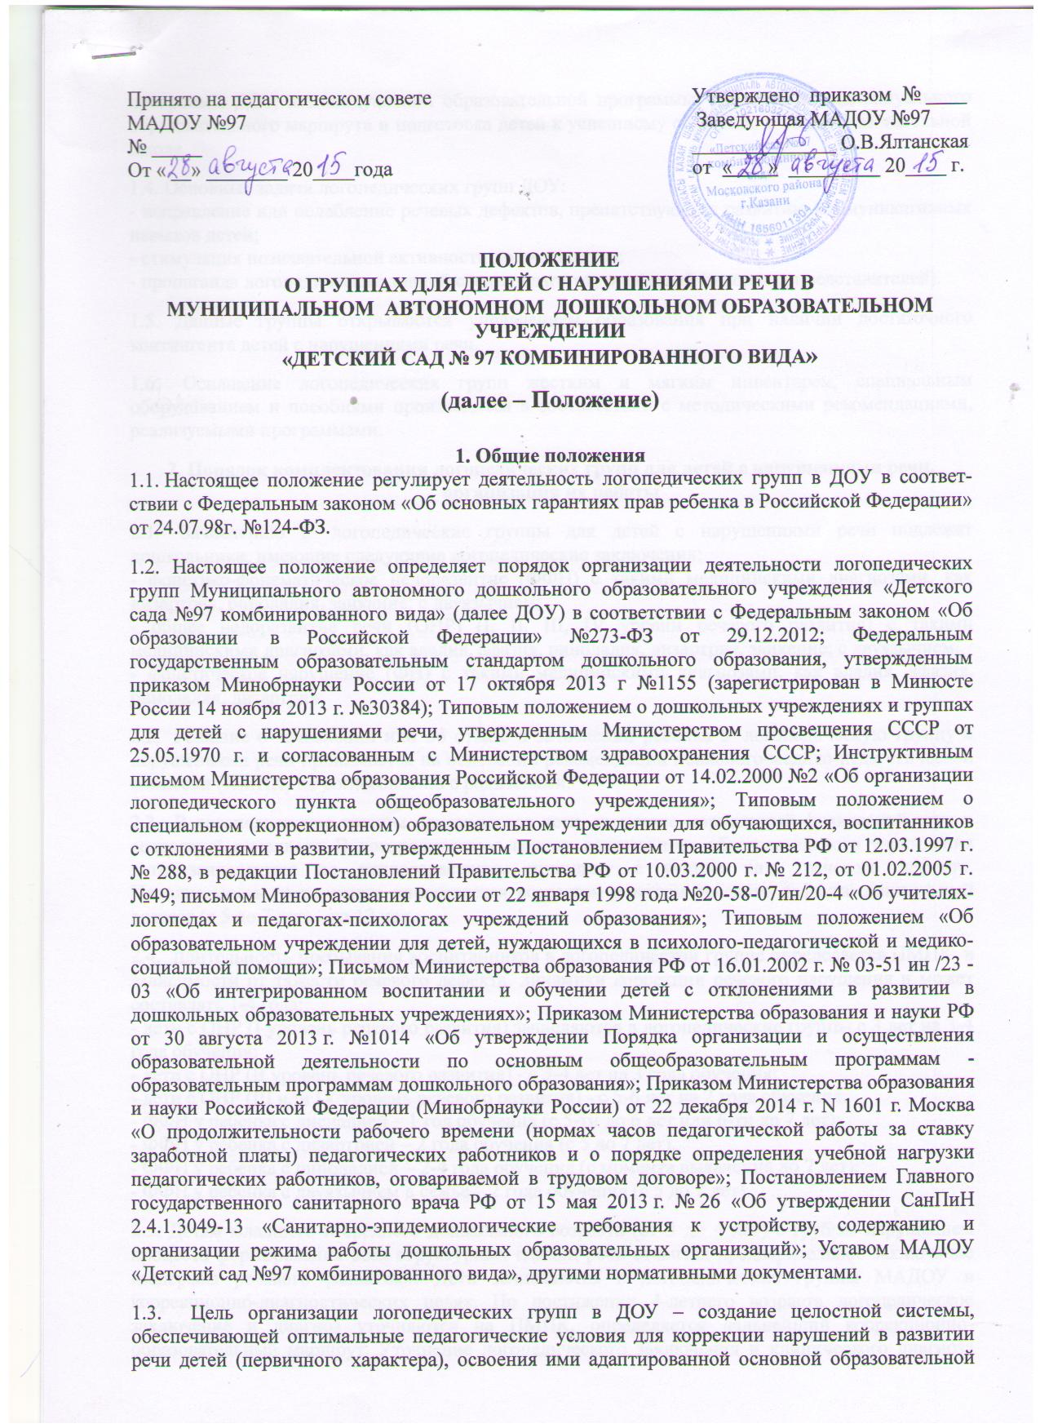

программы ДОУ, индивидуальной образовательной программы; реализации индивидуального образовательного маршрута и подготовка детей к успешному обучению в общеобразовательной школе.

1.4. Основные задачи логопедических групп ДОУ:
- исправление или ослабление речевых дефектов, препятствующих развитию коммуникативных навыков детей;
- стимуляция познавательной активности дошкольников;
- пропаганда логопедических знаний среди педагогов, родителей (законных представителей).

1.5. Данные группы открываются управлением образования при наличии достаточного контингента детей с нарушениями речи.

1.6. Оснащение логопедических групп жестким и мягким инвентарем, специальным оборудованием и пособиями производится в соответствии с методическими рекомендациями, реализуемыми программами.

2. Порядок комплектования логопедических групп для детей с нарушениями речи, организация их работы

2.1. Зачислению в логопедические группы для детей с нарушениями речи подлежат дошкольники, имеющие следующие логопедические заключения:
- фонетико-фонематическое недоразвитие (ФФН) с такими медицинскими диагнозами, как дизартрия, ринолалия, заикание; с двуязычием;
- общее недоразвитие речи (ОНР) (I, II, III, IV уровни речевого развития) с такими медицинскими диагнозами, как алалия, афазия, ринолалия, дизартрия, заикание; с двуязычием;
- фонетическое нарушение (ФН) с такими медицинскими диагнозами, как алалия, афазия, ринолалия, дизартрия.

2.2. Решение о зачислении или об отказе в зачислении ребенка в логопедическую группу с нарушениями речи принимается на основании рекомендации психолого-медико-педагогической комиссии (ПМПК) по согласованию с родителями.

2.3. В логопедические группы принимаются дети, имеющие нормальный физический слух и сохранный интеллект. В логопедическую группу дошкольного образовательного учреждения дети зачисляются по одновозрастному принципу с учетом вида речевого дефекта. Наполняемость групп также определяется возрастом и видом речевого дефекта: дошкольный возраст (с 5 до 7 лет) - до 12 чел.

2.4. Длительность пребывания воспитанников в логопедической группе определяется ПМПК в зависимости от тяжести речевого дефекта, динамики коррекции речевого нарушения и может составлять 1-4 года:
- дети с ОНР (I уровень речевого развития) зачисляются в логопедические группы с 3 лет на 3-4 года обучения;
- дети с ОНР (II уровень речевого развития) - с 3-4 лет на 3 года обучения;
- дети с ОНР (III или IV уровень речевого развития) - с 5-6 лет на 2 года обучения.
- ФФН у ребенка с дислалией – 1 год обучения (с 5-ти до 6 лет или 6-ти до 7 лет);
- ФФН у ребенка с дизартрией – 2 года обучения (с 5 до 7 лет).
- ФФН у ребенка с ринолалией – 2-4 года обучения (с момента выявления до 7 лет);
- ФФН у ребенка с двуязычием в семье – 2 года обучения (с 5 до 7 лет).

2.5. Детям младшего и среднего дошкольного возраста (от 3 до 4 лет) с грубым нарушением процесса формирования всех структурных единиц речи ставится предварительное заключение «задержка речевого развития». Дети зачисляются в логопедические группы МАДОУ в коррекционно-диагностических целях. По достижении 4-летнего возраста логопедическое заключение и диагноз уточняются на ПМПК, определяется дальнейший коррекционно-образовательный маршрут. Уточнение логопедического заключения и клинического диагноза детям старшего дошкольного возраста производится в течение одного-двух месяцев посещения ребенком логопедической группы ДОУ.

2.6. Зачисление в логопедическую группу, отчисление или перевод из дошкольного учреждения одного типа в другое осуществляется с письменного согласия родителей (законных представителей) и на основании решения районной ПМПК по набору детей в логопедические группы дошкольных образовательных организаций, которое принимается на основе обследования воспитанников и анализа психолого-медико-педагогической документации. Списки обследованных воспитанников, зачисленных в логопедические группы, регистрируются в протоколе районной (городской) ПМПК, журнале регистрации детей с речевыми нарушениями.

2.7. Для зачисления ребенка в логопедическую группу с тяжелым нарушением речи представляются следующие документы:
- направление, выданное ОО УОИКМО
- заявление родителей (законных представителей) на имя председателя районной (городской) ПМПК с просьбой обследовать ребенка для зачисления в группу для детей с нарушениями речи;
- заключения специалистов (офтальмолог, оториноларинголог, невролог, детский врач-психиатр);
- заключение ПМПК;
- копия свидетельства о рождении ребенка;
- копия страхового полиса обязательного медицинского страхования;
- справка об отсутствии контакта с инфекционными больными;
- психологическая характеристика ребенка, в которой содержатся сведения о состоянии высших психических функций ребенка;
- логопедическая характеристика ребенка, в которой содержатся сведения о степени сформированности отдельных компонентов языковой системы;
- педагогическая характеристика, в которой отражены степень овладения основной образовательной программой образовательной организации; виды деятельности, вызывающие у ребенка наибольшие трудности; интерес к занятиям; степень двигательной активности, усидчивость во время занятий; переключаемость с одного вида деятельности на другой; критичность в оценке результатов собственной деятельности; продуктивность использования помощи взрослых; характеристика игровой деятельности (сюжетно-ролевая игра, игра-драматизация); степень речевой активности на занятиях и в процессе игры;
- графические работы, рисунки дошкольников;
- заявление родителей (законных представителей) на имя заведующей детским садом с просьбой о зачислении ребенка в группу для детей с нарушениями речи.

2.8. Комплектование логопедических групп осуществляется психолого-медико-педагогической комиссией (ПМПК), администрацией учреждения совместно с логопедом.

2.9. В случае изменения места жительства ребенка, посещающего группу для детей с нарушениями речи ДОУ, и перевода ребенка в другое учреждение указанного типа, учитель-логопед передает выписку из протокола районной ПМПК (лист первичного обследования, логопедическую характеристику) специалисту по новому месту обучения и воспитания ребенка.

2.10. Выпуск детей из логопедической группы осуществляется ПМПК после окончания срока коррекционно-логопедического обучения. Дети, нуждающиеся в продолжении занятий, повторно обследуются членами ПМПК. Основанием для продления срока обучения может быть тяжесть дефекта, соматическая ослабленность, пропуски занятий по болезни не менее 3 месяцев и другие объективные причины, подтвержденные документально. Для уточнения диагноза или продления срока логопедической работы дети с нарушениями речи, с согласия родителей (законных представителей), направляются учителем-логопедом в детскую поликлинику для обследования врачами-специалистами (невропатологом, психиатром, отоларингологом, офтальмологом и др.).

2.11 В случае обоснованной необходимости ребенок в логопедической группе может находиться до достижения возраста 8 лет. Решение принимается ПМПК по согласованию с родителями (законными представителями).

2.12. Дети, посещавшие логопедические группы МАДОУ, выводятся в общеобразовательные школы (при необходимости им рекомендуется продолжение коррекционных занятий с логопедом) или направляются на городскую ПМПК с целью повторного обследования и получения рекомендаций для дальнейшего обучения в школе V вида.

2.13. Приему в логопедическую группу дошкольного образовательного учреждения не подлежат дети, имеющие:
- системное недоразвитие речи, обусловленное снижением интеллектуальной деятельности (интеллектуальная недостаточность, умственная отсталость);
- деменции органического, шизофренического и эпилептического генеза;
- задержки развития с частыми судорожными пароксизмами, стойким энурезом и энкопрезом;
- грубые нарушения зрения, слуха, двигательной сферы (дети слепые и слабовидящие; глухие и слабослышащие; дети с тяжелыми нарушениями опорно-двигательного аппарата, приводящими к ограничению самообслуживания ребенка и требующими особого ухода);
- выраженные (глубокие) нарушения эмоционально-волевой сферы и поведения, нарушения общения в форме раннего детского аутизма;
- психопатоподобное поведение, способное нанести физический или психический ущерб другим детям;
- задержку психического развития;
- наличие хронических заболеваний (сердечно-сосудистой системы, органов дыхания, пищеварения и др.) в стадии обострения и декомпенсации заболевания, наличие которого является противопоказаниями для зачисления в дошкольные учреждения общего типа.
При обнаружении на ПМПК противопоказаний к приему, дети направляются в вышестоящую ПМПК для уточнения состояния и для подбора соответствующего образовательного или лечебного учреждения.

3. Организация обучения и воспитания детей с тяжелыми нарушениями речи
3.1. Воспитательно-образовательная работа в группах осуществляется в соответствии с реализуемыми комплексной и парциальными образовательными программами, предусмотренными Уставом учреждения: адаптированной основной образовательной программой дошкольной организации, рабочей программой учителя-логопеда, индивидуальным образовательным маршрутом ребенка (индивидуальным планом работы).

3.2. Продолжительность обучения в группе для детей с тяжелыми нарушениями речи определяется пунктами 2.4., 2.10., 2.11. настоящего Положения.

3.3. Основной формой организации коррекционно-развивающей работы являются групповые (фронтальные), подгрупповые и индивидуальные логопедические занятия.

3.4. Содержание групповых логопедических занятий определяется с учетом следующих примерных образовательных программ:
- «Логопедическая работа по преодолению фонетико-фонематического недоразвития у детей в старшей группе», «Логопедическая работа по преодолению фонетико-фонематического недоразвития у детей в подготовительной группе». Авторы: Т. Б. Филичева, Г. В. Чиркина.
- «Логопедическая работа с детьми I уровня речевого развития». Авторы: Т. Б. Филичева, Т. В. Туманова.
- «Логопедическая работа с детьми II уровня речевого развития». Авторы: Т. Б. Филичева, Т. В. Туманова.
- «Логопедическая работа с детьми III уровня речевого развития». Авторы: Т. Б. Филичева, Г. В. Чиркина.
- «Логопедическая работа с детьми IV уровня речевого развития». Авторы: Т. Б. Филичева, Т. В. Туманова.
- «Программа логопедической работы с детьми, овладевающими русским (неродным) языком». Авторы: Г. В. Чиркина, А. В. Лагутина.

3.5. Подгрупповые и индивидуальные логопедические занятия проводятся с учетом режима работы образовательного учреждения и психофизических особенностей развития детей дошкольного возраста. На основании Комментариев к разделу III пунктов 3.2.2, 3.4.4 Федерального Государственного Образовательного Стандарта дошкольного образования (Письмо от 28 февраля 2014 г. №08-249 Департамента общего образования Министерства образования и науки Российской Федерации) и в целях обеспечения ребенку специальных условий для получения образования в виде групповых и индивидуальных занятий, без которых невозможно или затруднено освоение программ обучающимися с ТНР, по письменному запросу родителей индивидуальный коррекционно-образовательный маршрут реализуется в период режимных моментов (прогулки), самостоятельной и образовательной деятельности с учетом способностей ребенка в образовательных областях образовательной программы ДОО, с учетом особых образовательных и социально-коммуникативных потребностей, индивидуальных особенностей ребенка.

3.6. Периодичность подгрупповых и индивидуальных занятий определяется тяжестью нарушения речевого развития детей.

3.7. Индивидуальные занятия с детьми с тяжелыми нарушениями речи проводятся не менее трех раз в неделю.

3.8. При наличии сходных нарушений речи у детей учитель-логопед формирует подгруппы. Подгрупповые занятия проводятся не менее двух-трех раз в неделю.

3.9. Продолжительность группового логопедического занятия:
- в старшей группе - 20-25 минут;
- в подготовительной к школе группе – 25-30 минут.

3.10. Продолжительность подгруппового занятия составляет 15-20 минут, продолжительность индивидуального – 15 минут с каждым ребенком.

3.11. Между групповыми занятиями допускаются перерывы в 10 минут, между индивидуальными и подгрупповыми занятиями – 5-10 минут.

3.12. Ежедневно во второй половине дня воспитателем проводятся индивидуальные коррекционные занятия с детьми по заданию учителя-логопеда. Один раз в неделю воспитатель проводит «коррекционный час» со всей группой детей по заданию логопеда.

3.13. Ответственность за обязательное посещение детьми занятий в логопедической группе несут родители (законные представители), учитель-логопед, воспитатели и администрация ДОУ.

4. Основные направления деятельности
4.1. К основным видам деятельности логопедической группы для детей с тяжелыми нарушениями речи относятся:
4.1.1. Воспитание и развитие воспитанников в логопедических группах в соответствии с реализуемой в ДОУ адаптированной основной образовательной программой дошкольной организации (АООП ДО), рабочей программой учителя-логопеда, индивидуальным образовательным маршрутом ребенка. Учитывая трудности, обусловленные речевым дефектом, допускается изменение сроков и тематики разделов АООП ДО.
4.1.2.Формирование у воспитанников двигательных навыков, развитие координации движений, пространственной ориентировки в сочетании с мероприятиями по предупреждению утомляемости.

4.2. Основные направления коррекционно-педагогической работы с детьми, имеющими тяжелые нарушения речи.
4.2.1. Формирование произносительных навыков, коррекция лексико-грамматического строя речи, формирование фонематических процессов, навыков звукового анализа и синтеза.
4.2.2. На материале правильного произношения звуков осуществляется:
- развитие внимания к морфологическому составу слов, изменению слов и их сочетаний в предложении;
- воспитание у детей умения правильно составлять простые распространенные и сложные предложения, употреблять разные конструкции предложений в речи;
- развитие связного высказывания, работа над пересказом, рассказом с постановкой коррекционной задачи;
- коррекция лексического уровня речи;
- развитие произвольного внимания и памяти.
4.2.3. Формирование определенного круга знаний об окружающем и соответствующего объема словаря, речевых умений и навыков.

4.3. Содержание работы с родителями (законными представителями) и педагогами.
4.3.1. Проведение разъяснительной работы среди педагогов и родителей (законных представителей) о задачах и специфике коррекционно-педагогической работы с детьми; индивидуальные и тематические консультации для педагогов и родителей (законных представителей) по овладению конкретными приемами коррекционно-речевой работы с ребенком; собрания, тематические выставки.

4.4. Документация учителя-логопеда.
- Планы работы: перспективный, календарно-тематический, индивидуальные планы работы с детьми;
- Рабочая программа учителя-логопеда;
- Протокол (акт) зачисления воспитанников в логопедическую группу и выпуска;
- Список детей логопедической группы с заключениями ПМПК;
- Речевая карта на каждого воспитанника группы;
- Тетрадь взаимосвязи учителя-логопеда и воспитателей логопедической группы;
- Индивидуальные тетради для занятий с детьми и взаимосвязи с родителями.
- Отчет учителя-логопеда о результатах проведенной работы за год.
- Журнал регистрации детей, нуждающихся в коррекционной (логопедической) помощи, с указанием возраста и характера речевого нарушения.
- График работы учителя-логопеда, утвержденный руководителем ДОУ.
- Циклограмма рабочего времени учителя-логопеда, утвержденная руководителем ДОУ.

5. Права и обязанности учителя-логопеда
5.1. Учитель-логопед несет ответственность за организацию и своевременное выявление детей с первичной речевой патологией, оптимальное комплектование групп для занятий в логопедической группе, качество коррекционно-развивающего обучения детей с нарушениями речи.

5.2. Учитель-логопед оказывает консультативную помощь педагогам дошкольного образовательного учреждения и родителям (законным представителям) детей, дает рекомендации по закреплению навыков правильной речи в разных видах деятельности ребенка.

5.3. Учитель-логопед:
- обследует речь детей средней, старшей и подготовительной к школе групп дошкольного образовательного учреждения;
- обследует речь детей младшей группы по представлению воспитателей или родителей (законных представителей) ребенка;
- проводит регулярные занятия с детьми по исправлению различных нарушений речи;
- готовит документы для обследования детей в муниципальной психолого-медико-педагогической комиссии с целью определения программы обучения;
- осуществляет взаимодействие с педагогами по вопросам освоения детьми программы дошкольного образовательного учреждения;
- представляет старшему логопеду района ежегодный отчет, содержащий сведения о количестве детей с нарушениями речи в муниципальном дошкольном образовательном учреждении и результатах коррекционно-развивающей работы;
- поддерживает связь с учителями-логопедами дошкольных образовательных учреждений, с учителями-логопедами и учителями начальных классов общеобразовательных учреждений, с педагогами специальных (коррекционных) образовательных учреждений для обучающихся, воспитанников с отклонениями в развитии, с логопедами и врачами-специалистами детских поликлиник;
- информирует педагогический коллектив муниципального дошкольного образовательного учреждения о задачах, содержании работы логопедических групп;
- ведет разъяснительную и просветительскую работу среди педагогов, родителей (законных представителей) детей, выступая с сообщениями о задачах и специфике логопедической работы по преодолению нарушений речи;
- участвует в работе районного, городского методического объединения учителей-логопедов;
- повышает свою профессиональную квалификацию и аттестуется согласно действующим нормативным документам.

5.4. Учитель-логопед логопедических групп ДОУ пользуется всеми льготами и преимуществами (продолжительность очередного отпуска, порядок пенсионного обеспечения, доплаты), предусмотренными законодательством Российской Федерации.

5.5. Продолжительность рабочего времени (норма часов работы за ставку заработной платы) учителя-логопеда, работающего в ДОУ, установлена в количестве 20 астрономических часов педагогической работы в неделю (18 часов работы с детьми, имеющими нарушения речи и 2 часа для консультативной работы).

6. Руководство группами для детей с нарушениями речи ДОУ

6.1. Общее руководство работой групп для детей с нарушениями речи осуществляется руководителем детского сада. Заведующий ДОУ несет полную ответственность за комплектование, функционирование групп для детей с нарушениями речи, координирует деятельность коллектива детского сада и специалистов, систематически контролирует эффективность работы.
6.2. В штат муниципального дошкольного образовательного учреждения вводится должность учителя-логопеда из расчета 1 единица на каждую группу детей, имеющих нарушения речи.
6.3. Учителями-логопедами назначаются лица, имеющие высшее логопедическое образование или высшее педагогическое образование с обязательным прохождением курсов переподготовки по специальности «Логопедия», согласно приказа Министерства здравоохранения и социального развития РФ от 26 августа 2010 г. № 761н «Об утверждении Единого квалификационного справочника должностей руководителей, специалистов и служащих, раздел «Квалификационные характеристики должностей работников образования».
6.4. Учитель-логопед назначается и увольняется в порядке, установленном законодательством Российской Федерации.

7. Заключительные положения
В вопросах, не предусмотренных настоящим Положением, на группы для детей с нарушениями речи распространяется Устав ДОУ.

